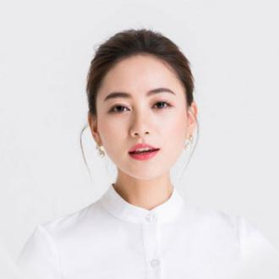

**实习经验/校园经历**

**兴趣爱好**

篮球

电子

阅读

影音

户外

**欢欢设计**

24岁

浙江省杭州市

13888888888

888888@163.com

Photoshop

AI

Word

Excel

2009.3-2011.6 欢欢设计大学职业发展社 社长

* 负责社团组织建设，社团机构的管理，协调各部门工作;
* 组织策划社团的成立大会、竞选会、团队培训、招新等运维活动;

2010.7-2010.9 欢欢设计科技集团 市场部实习生

* 协助筹备“不可思议”大型市场推广广州站系列活动；
* 作为品牌大使向观众、来宾和媒体推广一百丁旗下的品牌；
* 联络各家媒体如南方都市晚报、广州日报，G4频道对本次活动进行报道

**报考信息**

我的专业：XXXXX专业

报考院校：XXXXX大学 报考专业：XXXXX专业

|  |  |  |  |  |  |
| --- | --- | --- | --- | --- | --- |
| 初试成绩 | 数学 | 英语 | 思想政治 | 业务课 | 总分 |
| 68 | 75 | 61 | 45 | 249 |

**教育背景**

2008.9-2012.7 欢欢设计科技大学 市场营销（本科）

基本会计、统计学、市场营销、国际市场营销、市场调查与预测、商业心理学、广告学、公共关系学、货币银行学、经济法、国际贸易、大学英语、经济数学、计算机应用等。

2009.10获国家奖学金

2010.11获“三好学生称号”

2010.12华南大学生创意营销大赛一等奖

2011.4挑战杯创业计划大赛省级铜奖

**获得奖项**

基本会计、统计学、市场营销、国际市场营销、市场调查与预测、商业心理学、广告学、公共关系学、货币银行学、经济法、国际贸易、大学英语、经济数学、计算机应用等。

**主修课程**



本人是市场营销专业毕业生，有丰富的营销知识体系做基础；对于市场营销方面的前沿和动向有一定的了解，善于分析和吸取经验熟悉网络推广，尤其是社会化媒体方面，有独到的见解和经验，个性开朗，容易相处，团队荣誉感强。

**自我评价**

音乐